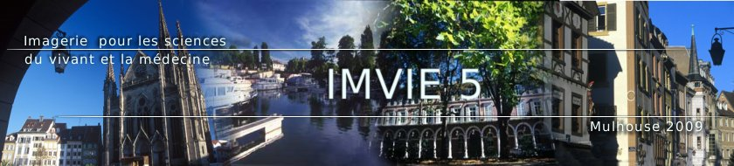

Colloque IMVIE 5

Imagerie pour les Sciences du Vivant et la Médecine

9-10 juin 2009 - MULHOUSE

Fiche d’inscription
Coordonnées

□ Mme □ Mlle □ M
Nom : …………………………………………… Prénom : ……………………………………….
Entreprise/organisme : ...…………………………………………………………………………….
Fonction : ………………………………………………………………………………………………
Adresse : ……………………………………………………………………………………………….
Code Postal : …………………………………… Ville : …………………………………………….
Téléphone : ……………………………………… Fax : …………………………………………….
Courriel : ………………………………………… Site Internet : …………………………………..
Propose : une conférence □ oui □ non
un poster □ oui □ non
Souhaite : une table top □ oui □ non
Tarifs (adhésion à ARMIR comprise)

- Organismes de recherche : 200 € TTC (avec table top 350 € TTC)
- Entreprises : 300 € TTC (avec table top 450 € TTC)
Inscription au colloque gratuite (hors repas) pour les étudiants (joindre une copie de la carte d’étudiant)
- Dîner aux Caves du vieux couvent au centre ville (coût 30 € à régler sur place)
Souhaite participer : □ oui □ non
Règlement

□ Chèque □ Bon de commande □ Virement

à l’ordre d’ARMIR d’un montant de ………………… € TTC

La fiche d’inscription est à retourner accompagnée du chèque, du bon de commande ou du justificatif du virement à l’adresse suivante :
ARMIR/Collège de Polytechnique –– 23 rue Taitbout – 75009 Paris

Coordonnées Bancaires de l’association ARMIR
LCL – Crédit Lyonnais – Agence de la Varenne Saint Hilaire
Banque 30002 – Guichet 00502 – Compte 0000007208W – Clé 29
IBAN FR79 3000 2005 00007208W
BIC CRLYFRPP

